NAŠI ŠIKOVNÍ MOTÝLCI,
čeká nás druhý týden, kdy se nemůžeme scházet ve školce. Začali jsme se, alespoň vídat on – line, čímž máme možnost si trochu popovídat. Víme, že jste moc šikovní, proto jsme pro vás, s paní učitelkou Šárkou, připravily pár úkolů...
Pohyb:
Jarní sluníčko nás stále častěji láká ven. Abychom si udrželi zdravé tělo, zkuste se s maminkou, tatínkem či sourozencem trochu protáhnout:
Vyšlo slunce, zasvítilo, celými pažemi uděláme velké kruhy 2krát
na nebi se otočilo. ruce rozpažíme, otočíme se na místě 1krát
Každá kytka maličká sed do dřepu, ruce obejmou kolena
radost má ze sluníčka. výskok ze dřepu, ruce vzpažené
Ke slunci se naklání, ruce stále vzpažené, trupem úklony vpravo a vlevo
listy z hlíny vyhání. ruce stále vzpažené, trupem úklony vpravo a vlevo

Grafomotorika:
Nejprve je potřeba ruku uvolnit:
Pohladilo jednou slunce chladnou jarní zem. uvolněné dlaně lehce přejíždí po stole
Na květinky zavolalo: Haló, pojďte ven! dlaně na stole, prsty lehce poklepávají na stůl
Několikrát zopakujeme. Poté přijde na řadu tužka a prac. list.(papír min. velikosti A4) Zkontrolujte dítěti úchop a při říkance dítě nakreslí zem a pak čáry zdola(od země) nahoru.
Pohladilo jednou slunce chladnou jarní zem. dítě nakreslí vodorovnou čáru v dolní
Na květinky zavolalo: Haló, pojďte ven! části papíru (z leva do prava)
Která z vás má odvahu, po zbytek básničky dítě kreslí čáry ze zdola
vykouknout ven ze sněhu? nahoru.(stonky)
Hlásí se ta malinká, Na konec stonečků, můžou děti dokreslit kvítka
krásná bílá sněženka. Sněženek.
Prosíme rodiče, aby dbali na správný úchop a správné sezení. Viz. níže
Správné držení tužky
Správné držení psacího náčiní je stejné u praváků i u leváků. Tužka leží na posledním článku prostředníku, seshora ji přidržuje bříško palce a ukazováku.
Pro správné držení je vhodné používat trojhranný program (tužky i pastelky ve tvaru trojúhelníku). Nesmíme zapomínat na postavení ruky při psaní. Směr horního konce tužky směřuje vždy do oblasti mezi ramenem a loktem. Pohyb po papíře musí vycházet z ramene, ruka se neohýbá v zápěstí.

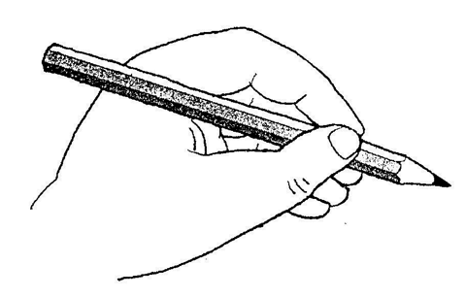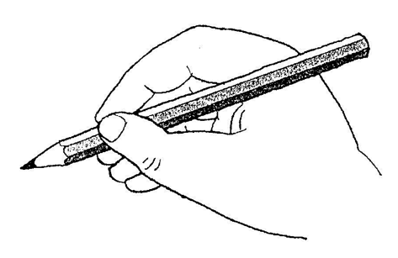

Správné sezení u psaní
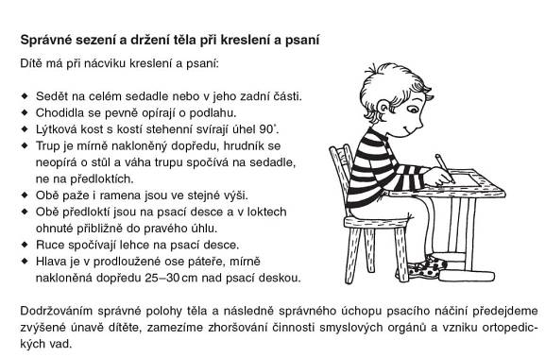

Kteří ptáci přezimují v teplých krajích a na jaře se k nám vrací? Dokážeš je společně s rodiči pojmenovat? ( vlaštovka, jiřička, čáp, kukačka, husa divoká, skřivan, špaček)
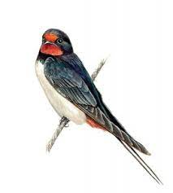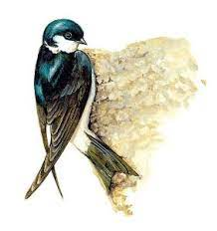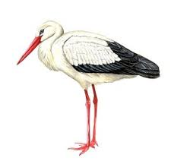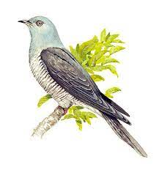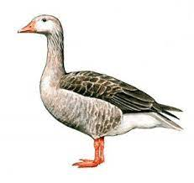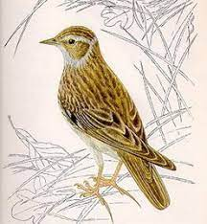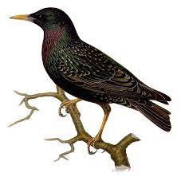
A tito u nás zůstávají a pozorují s námi odcházející zimu...viz.odkaz.
https://www.youtube.com/watch?v=4CKsQgqVoWY&ab_channel=P%C5%99%C3%ADb%C4%9BhyP%C5%99%C3%ADrody
V pátek bude 12. 3. a svátek bude slavit Řehoř. K tomuto dni se vztahuje pranostika:
Na svatého Řehoře, čáp letí od moře, žába hubu otevře, líný sedlák, který neoře.
Znamená to, že se k nám začínají vracet ptáci, kteří odlétli před zimou do teplých krajin a pomalu začínají práce na polích. Zeptej se babičky, jaké jiné pranostiky k březnu zná...

Písnička:

Čáp letí přes moře

Hradišťan

Čáp letí přes moře, na svatého Řehoře,
čáp letí přes moře, bude dobře komoře.
Čáp letí do polí, slepička ho dohoní.

Kam ty, čápe, kam letíš? Do zlaté komory.
Co tam budeš dělati? Stříbro, zlato lámati.
Kam ho budeš nositi? Mlynářovic cérce, aby pletla věnce.

(838) Čáp letí přes moře - YouTube

Hádanky:
Zopakujte si názvy jarních kytiček s obrázky,viz.níže. Požádejte dítě, aby vám názvy kytiček vytleskalo po slabikách ( Sně-žen-ka). Poté můžete dítěti nabídnout hádanky. Vždy přečtěte text a poslední slovo doplní dítě.
Trojdílná sukýnka, bílá a malinká, nosí ji panenka, má jméno......( dítě doplní SNĚŽENKA)
Malá kytka celá bledá, ze sněhu ven cestu hledá. Při teplotě na nule, rozkvétají....( BLEDULE)
Na velkém stonečku, spousta žlutých zvonečků, každý z nich má k jaru klíč. Copak je to? (PETRKLÍČ)
Navrhněte, že může dávat hádanku ono Vám – popisem kytičky ( jakou má barvu, velikost, tvar..)

Pokus:
Najdi a utrhni venku Sněženku. Vlož ji do vázičky či malé skleničky, ve které budeš mít připraven inkoust nebo obarvenou vodu. Druhý den pozoruj, co se stalo se Sněženkou.
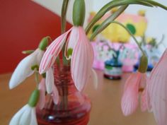
Bledule Petrklíč

Sněženka Sedmikráska

Narcis 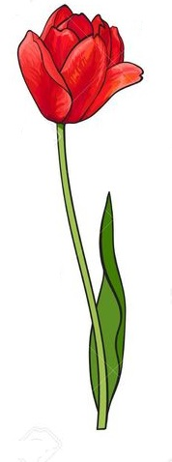 Tulipán

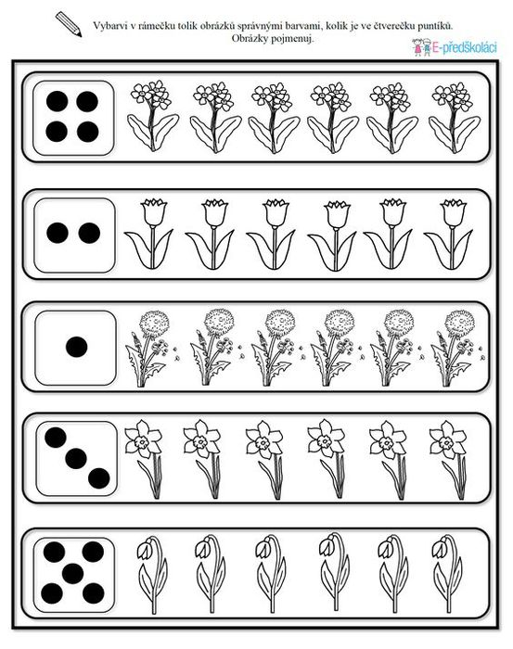

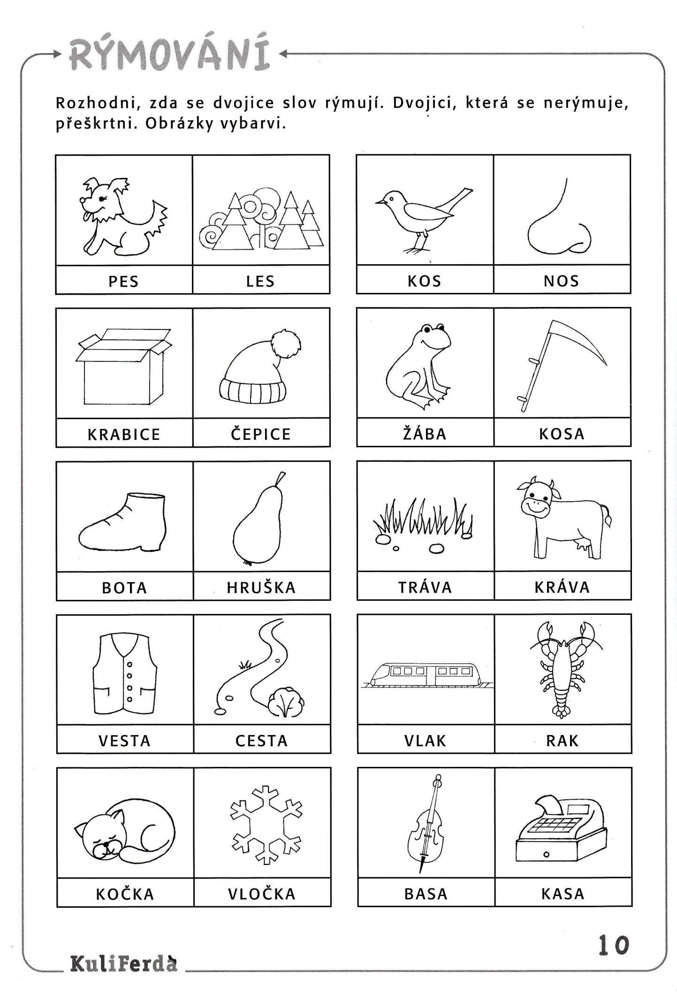

V pondělí bude celý svět slavit Mezinárodní den žen, tak mohou děti mamince, babičce, tetě či kamarádce namalovat kytici tulipánů.
Budete potřebovat temperové barvy, vidličku, papír (může být i barevný – fantazii se meze nekladou).

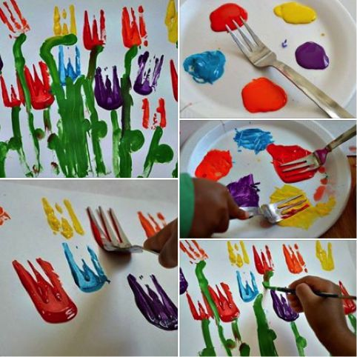

Mějte se krásně, užívejte slunečních paprsků a chraňte si zdraví.
To vše vám přejí paní učitelky z Motýlků - Erika a Šárka.

